PONTIFICIA UNIVERSIDAD CATÓLICA DE VALPARAÍSO

FACULTAD DE INGENIERÍA

ESCUELA DE INGENIERÍA INFORMÁTICA

Entrega Parcial n° 2

**Programación orientada a objetos**

**Francisco Andrés Muñoz Alarcón 20.242.456-2**

**Anais Monserrat Foix Monardes 20.834.761-6**

**Sofía Carolina Menzel Madrid 20.478.743-3**

**2022**

**Índice**

**Diseño conceptual y codificación de dos niveles de anidación de colecciones de objetos (Listas)** **3**

**Diseño conceptual y codificación de dos clases que utilicen sobrecarga de métodos.4**

**Diseño conceptual y codificación de al menos una clase mapa del JCF..5**

# **Diseño conceptual y codificación de dos niveles de anidación de colecciones de objetos (Listas)**

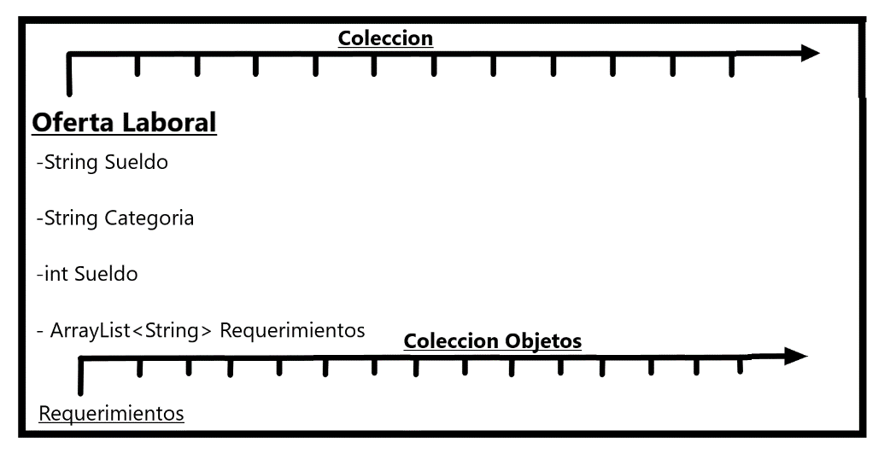

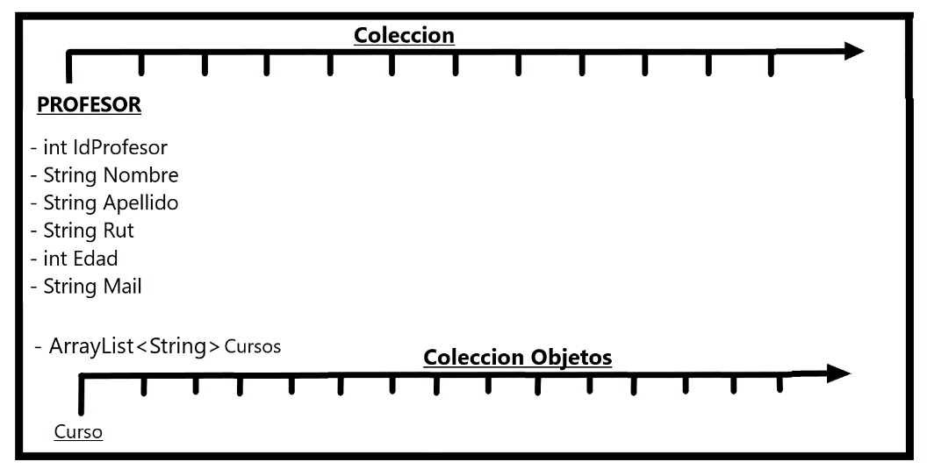

# **Diseño conceptual y codificación de dos clases que utilicen sobrecarga de métodos.**

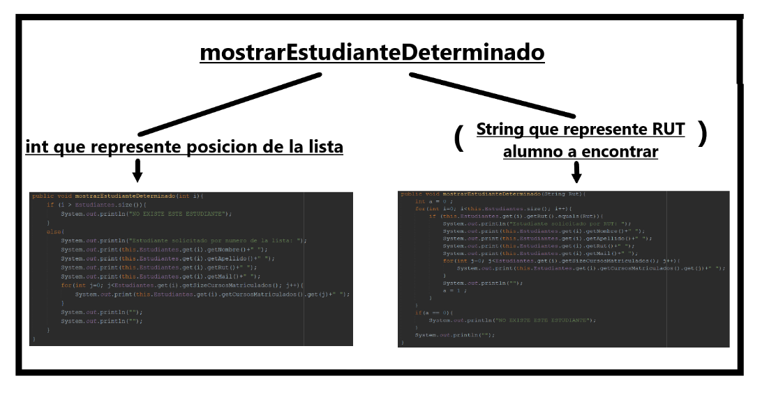

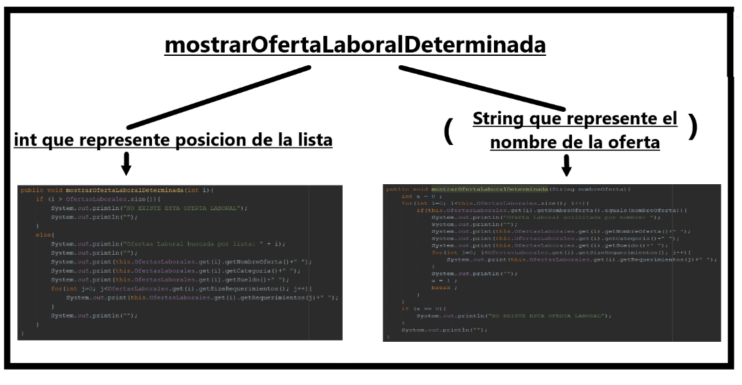

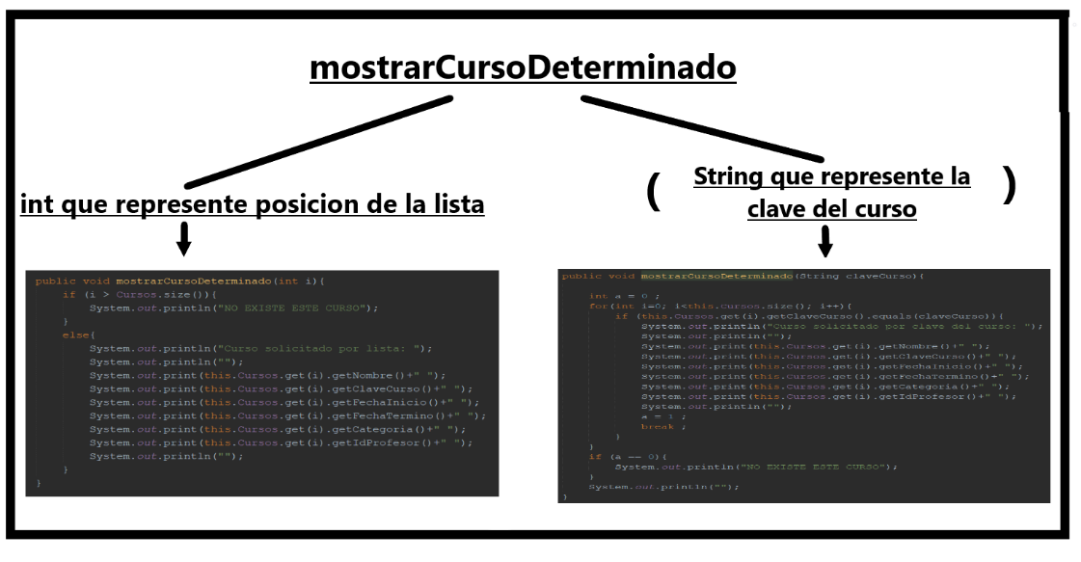

# **Diseño conceptual y codificación de al menos una clase mapa del JCF.**

CLASS ESTUDIANTE

GITHUB PROYECTO

https://github.com/anaisfoix/Entrega2_POO